第一章 运动的描述 练基础 单元测试
姓名:_______ 班级：_______ 分数：________
一、选择题（本题共8小题，每小题6分，共48分.在每小题给出的四个选项中，第1~4题只有一项符合题目要求，第5~8题有多项符合题目要求，全部选对的得6分，选对但不全的得3分，有选错的得0分.）
一、练基础
1．以下各图是亚运会中的精彩瞬间，下列说法正确的是（ ）
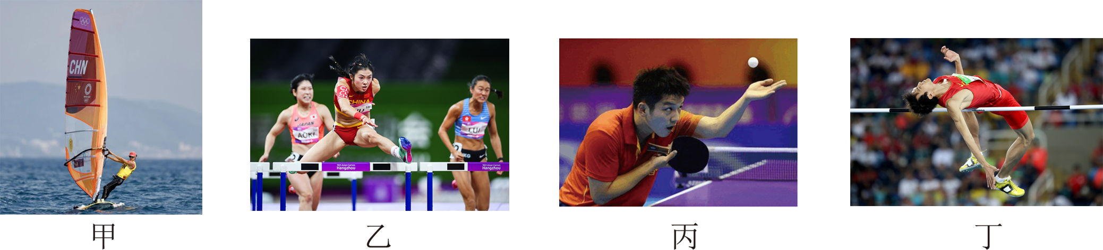
A．研究甲图中帆船比赛的成绩时，帆船可以看成质点
B．研究乙图中运动员的跨栏动作时，运动员可以看成质点
C．研究丙图中乒乓球的旋转情况时，乒乓球的大小可以忽略
D．研究丁图中运动员跳高动作时，运动员身体各部分的速度可视为相同
【答案】A
【难度】0.85
【知识点】质点
【详解】A．研究甲图中帆船比赛的成绩时比较时间的长短，与帆船的形状和大小无关，可以看成质点，故A正确；
B．研究乙图中运动员的跨栏动作时，不能忽略运动员的形状和大小，不能看成质点，故B错误；
C．研究丙图中乒乓球的旋转情况时不能忽略乒乓球的形状和大小，故C错误；
D．研究丁图中运动员跳高动作时，身体各部分速度方向不同，故D错误。
故选A。
2．新华社北京电：嫦娥一号卫星系统总指挥兼总设计师叶培建告诉记者，2010年10月1日发射的嫦娥二号还在超期服役，表现优异。嫦娥二号已经成为太阳系的小行星，围绕太阳沿椭圆轨道运行，嫦娥二号最终会回到地球附近。关于上述文字，下列描述正确的是（ ）
A．“嫦娥二号已经成为太阳系的小行星，围绕太阳沿椭圆轨道运行”是以地球为参考系的
B．“嫦娥二号已经成为太阳系的小行星，围绕太阳沿椭圆轨道运行”是以太阳为参考系的
C．“嫦娥二号最终会回到地球附近”是以嫦娥二号为参考系的
D．“嫦娥二号最终会回到地球附近”是以月球为参考系的
【答案】B
【难度】0.85
【知识点】已知物体运动情况判断参考系
【详解】被认为不动的物体即为参考系，嫦娥二号绕太阳运动即以太阳为参考系，绕地球运动即以地球为参考系。
故选B。
3．如图，从高出地面3m的A点竖直向上抛出一个小球，它上升5m后到达B点，然后回落，最后到达地面C。以竖直向上为正方向，下列叙述正确的是（ ）
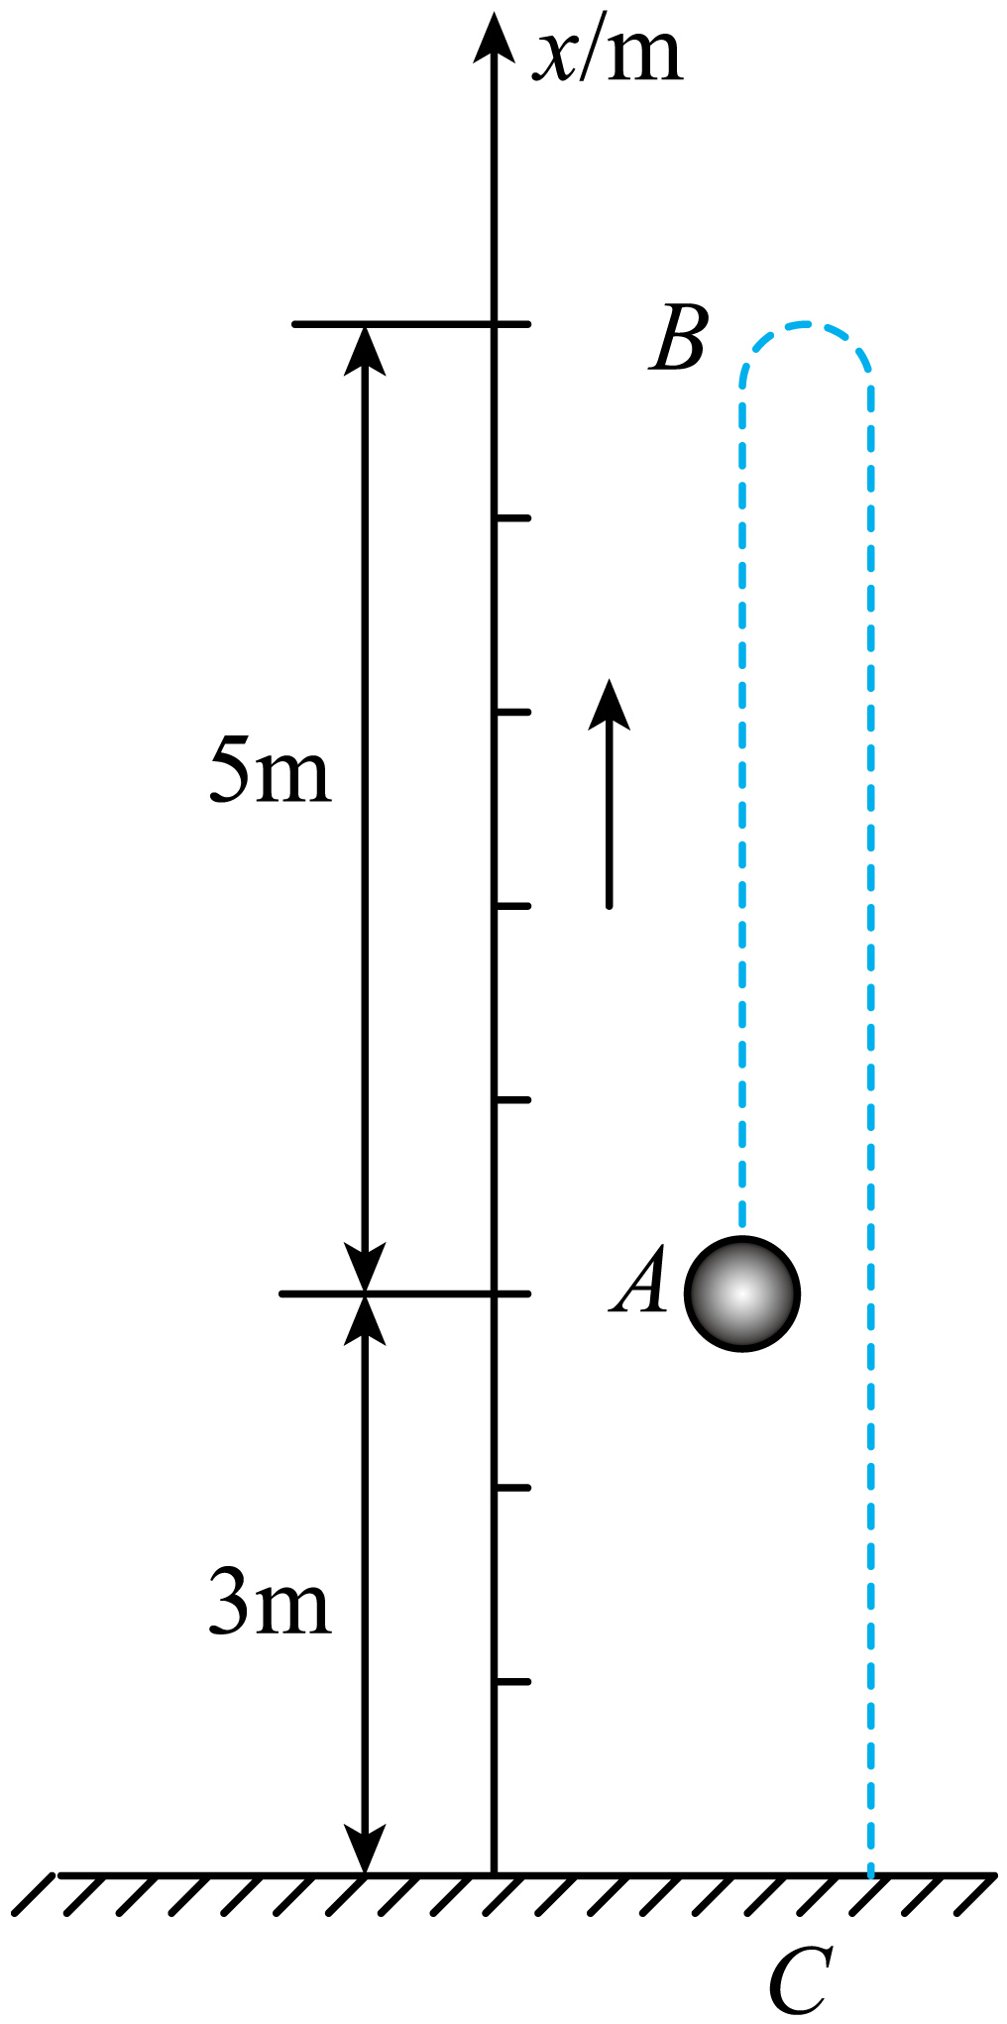
A．若取地面C为坐标原点，A点的坐标x_{A}=3m，整个过程中，小球的位移为0
B．无论选择A、B、C中的哪一点作为坐标原点，整个过程中，小球的位移都等于-3 m
C．从A到B的位移大于从B到C的位移，因为正数大于负数
D．因为位移是矢量，从A到B的位移与从B到C的位移的大小无法比较
【答案】B
【难度】0.85
【知识点】路程和位移的计算
【详解】AB．若取地面C为坐标原点，A点的坐标为
x_{A}=3mC点坐标为
x_{C}=0
则整个过程中，小球的位移
Δx=x_{C}-x_{A}=（0-3）m=-3m
且位移与坐标原点的选取无关，A错误，B正确；
CD．从A到B的位移为
Δx₁=5m
从B到C的位移为
Δx₂=-8m
位移是矢量，正、负号表示位移的方向，而不表示位移的大小，所以从A到B的位移小于从B到C的位移，CD错误。
故选B。
4．如图所示，某同学用x-t图像研究无人机从地面启动在竖直方向上的运动情况，图像中Oa段为抛物线，其方程为 $$x_{1}=\frac{t^{2}}{2}，$$ab段和cd段为直线，其直线方程分别是： $$x₂=4t-8，$$ $$x₃=26-2t，$$则无人机（ ）
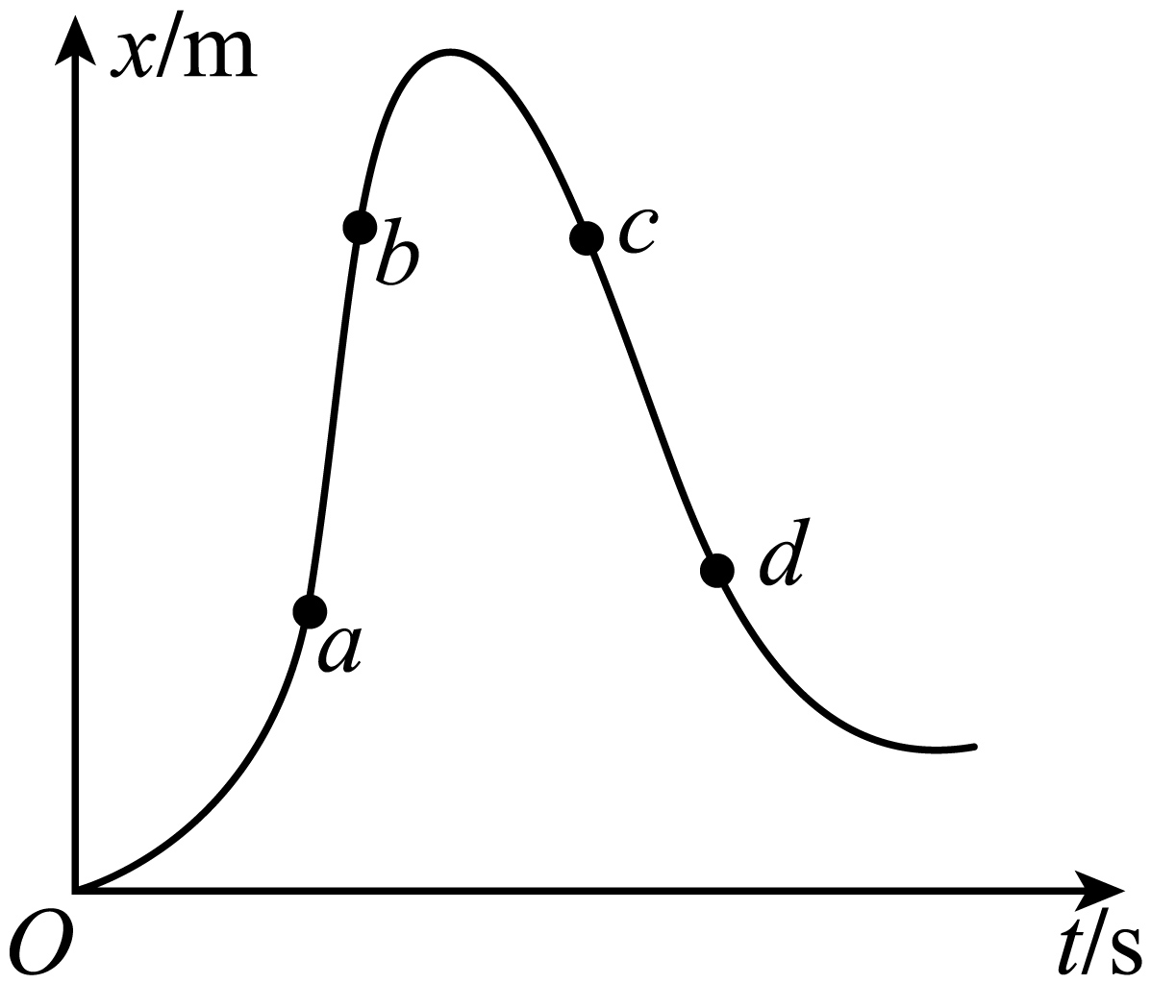
A．在a点对应的位移为8m
B．在bc段的速度变化量为6m/s
C．在bc段的加速度方向先向上后向下
D．在cd段减速上升
【答案】A
【难度】0.85
【知识点】加速度的方向与速度变化的关系、x-t图像
【详解】A．a点为Oa段和ab段的交点，将两段的方程代入
$$\frac{t_{a}^{2}}{2}=4t_{a}−8$$
解得a点对应的时刻为
$$t_{a}=4\text{s}$$
代入到Oa段方程中，解得a点对应的位置为
$$x_{a}=\frac{t_{a}^{2}}{2}=8\text{m}$$
所以，在a点对应的位移为
$$x=x_{a}−0=8\text{m}$$
故A正确；
B．$$x−t$$图线的斜率表示无人机运动的速度，ab段为直线说明此过程无人机为匀速直线运动，由方程可知，此过程的速度为$$v_{1}=4\text{m/s}$$，cd段直线说明此过程无人机为匀速直线运动，由方程可知，此过程的速度为$$v_{2}=−2\text{m/s}$$，所以，在bc段的速度变化量为
$$\text{Δ}v=v_{2}−v_{1}=−6\text{m/s}$$
故B错误；
C．$$x−t$$图线的斜率表示无人机运动的速度，由图可知，在bc段图线的斜率先为正值变小后为负值变大，则无人机先向上减速，后向下加速。所以加速度始终向下，故C错误；
D．cd段直线且斜率为负值，说明此过程无人机匀速下降，故D错误。
故选A。
5．两个人以不同的速率同时从圆形轨道的A点出发，分别沿ABC和ADE方向行走，两人经过一段时间后在F点相遇（图中未画出），从出发到相遇的过程中，描述两人运动情况的物理量相同的是（ ）
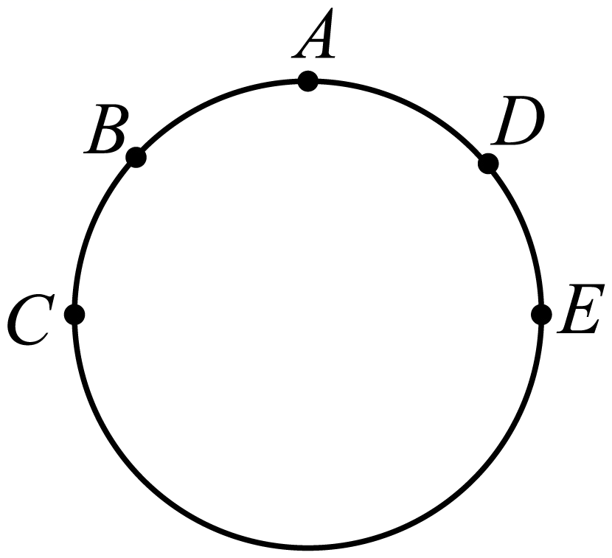
A．路程 B．平均速度 C．时间 D．平均速率
【答案】BC
【难度】0.85
【知识点】时间、路程和位移的计算、速率与速度
【详解】BC．位移只与初末位置有关，初末位置相同，则两人运动的位移相同，相遇时所用时间相同，根据$$v=\frac{x}{t}$$可知平均速度相同，故BC正确；
AD．运动的路程未知，无法计算平均速率，所以路程和平均速率不一定相同，故AD错误。
故选BC。
6．甲、乙两小分队进行代号为“猎狐”的军事演习，指挥部通过现代通信设备，在荧屏上观察到两小分队的具体行军路线如图所示。两小分队同时同地由O点出发，最后同时捕“狐”于A点。下列说法正确的是（ ）
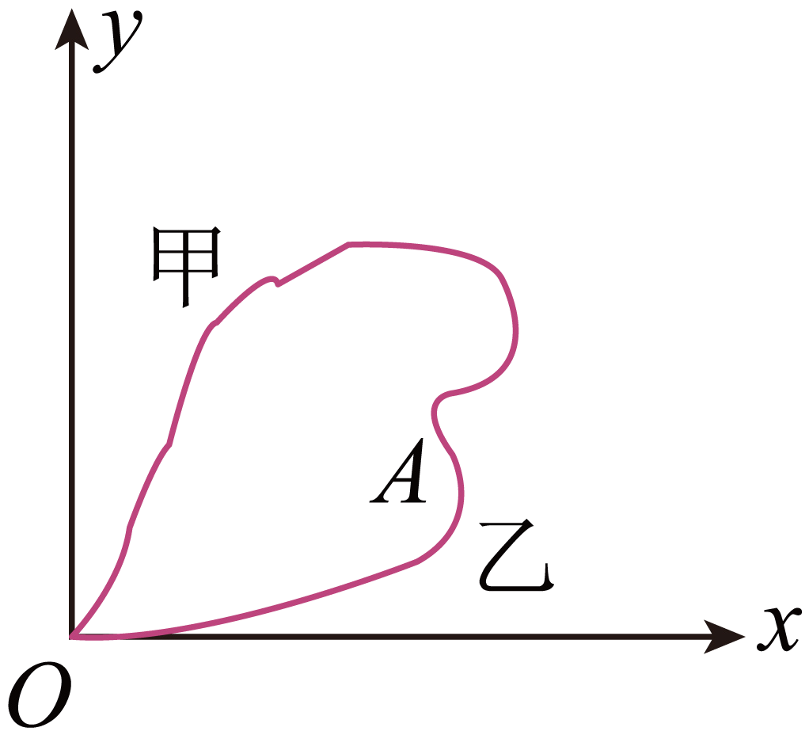
A．小分队行军路程$$s_{甲}>s_{乙}$$ B．小分队平均速度$$v_{甲}=v_{乙}$$
C．小分队的平均速率相等 D．小分队行军位移$$L_{甲}>L_{乙}$$
【答案】AB
【难度】0.65
【知识点】位移的定义、路程与位移、速率与速度
【详解】A.由图看出，甲轨迹的长度大于乙轨迹的长度，则甲的路程大于乙的路程，即有S_{甲}＞S_{乙}，故A正确；
BD.由图看出，两队起点与终点都相同，则位移相同，即有
x_{甲}=x_{乙}
根据平均速度公式
v=$$\frac{x}{t}$$
两队所用时间t也相同，则平均速度相同，即有
v_{甲}=v_{乙}
故B正确，D错误；
C.由平均速率公式
$$v=\frac{s}{t}$$

因为有
S_{甲}＞S_{乙}
所以两者的平均速率不相同，故C错误。
故选AB。
7．有下列几种情形，根据所学知识选择对情景的分析和判断正确的是（ ）
①点火后即将升空的火箭②高速公路上沿直线高速行驶的轿车为避免事故紧急刹车③运动的磁悬浮列车在轨道上高速行驶
A．因为火箭还没运动，所以加速度一定为零
B．轿车紧急刹车，速度变化很快，所以加速度很大
C．高速行驶的磁悬浮列车，因速度很大，所以加速度也很大
D．高速行驶的磁悬浮列车，虽然速度很大，但速度变化不快，故加速度不大
【答案】BD
【难度】0.85
【知识点】速度、速度变化量和加速度的区别
【详解】A．点火后即将升空的火箭，尽管速度大小为零，但速度变化很快，所以加速度很大，故A错误；
B．轿车紧急刹车，速度变化很快，根据加速度的定义式$$a=\frac{Δv}{Δt}$$可知，加速度很大，故B正确；
CD．高速行驶的磁悬浮列车，速度很大，但速度变化较小，加速度较小，故C错误，D正确；
故选BD。
8．如图所示为棱长为L的立方体，两只老鼠（视为质点）同时从a点出发沿立方体的表面运动，老鼠甲沿棱由a经b、b'到c'，老鼠乙选择了最短的路径到c'，结果两只老鼠同时到达c'。则甲、乙两老鼠在整个运动过程中，下列说法正确的是（ ）
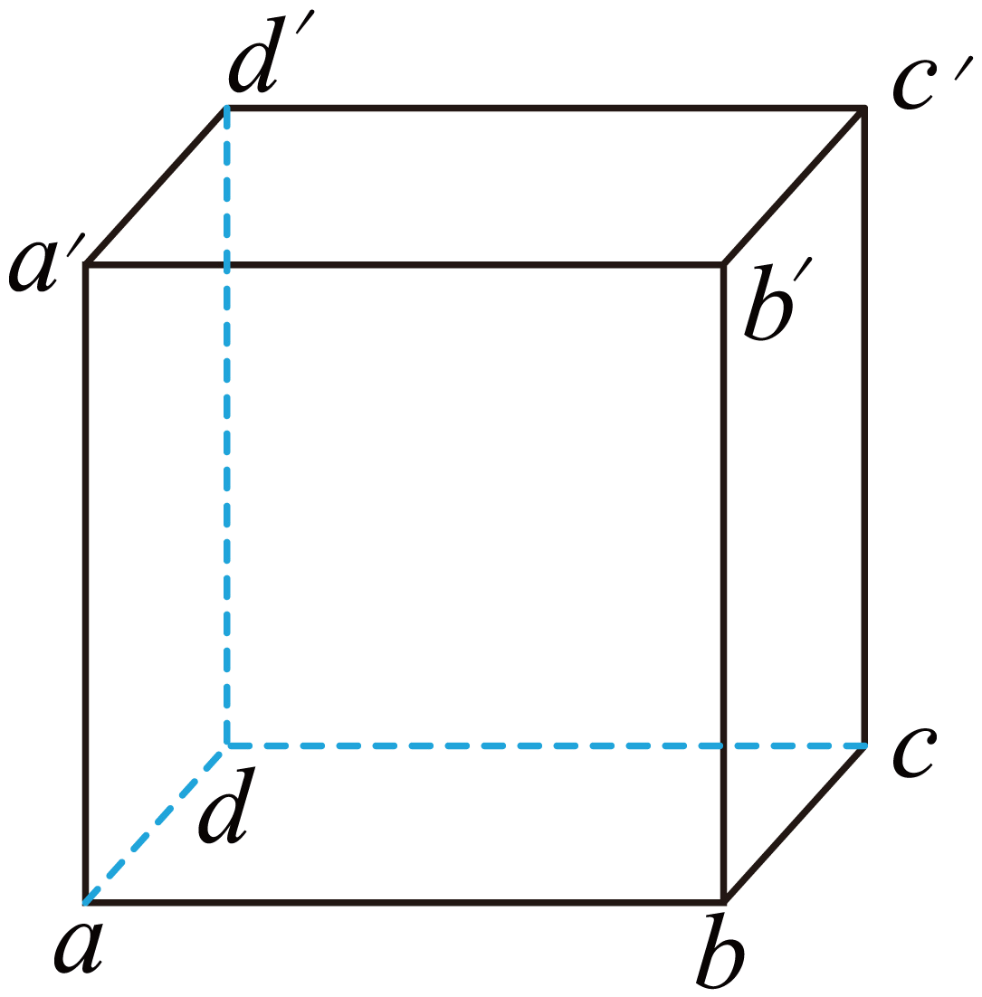
A．老鼠甲和老鼠乙的位移大小之比为3：$$\sqrt{5}$$
B．老鼠甲和老鼠乙的位移大小之比为1：1
C．老鼠甲和老鼠乙的路程之比为3：$$\sqrt{5}$$
D．老鼠甲和老鼠乙的路程之比为1：1
【答案】BC
【难度】0.65
【知识点】路程和位移的计算
【详解】AB．由题意可知，两只老鼠的位移相同，则位移大小之比为1：1，故A错误，B正确；
CD．老鼠甲的路程为
s_{甲}=3L
老鼠乙的路程为
$$s_{乙}=\sqrt{L^{2}+{(2L)}^{2}}=\sqrt{5}L$$
则老鼠甲和老鼠乙的路程之比为$$3:\sqrt{5}$$，故C正确，D错误。
故选BC。
二、非选择题：本题共4小题，共52分.
9．（1）如图所示是电火花打点计时器的示意图。电火花打点计时器工作时使用______（选填“交流”或“直流”）电源，当电源的频率是50Hz时，打点周期是______s。
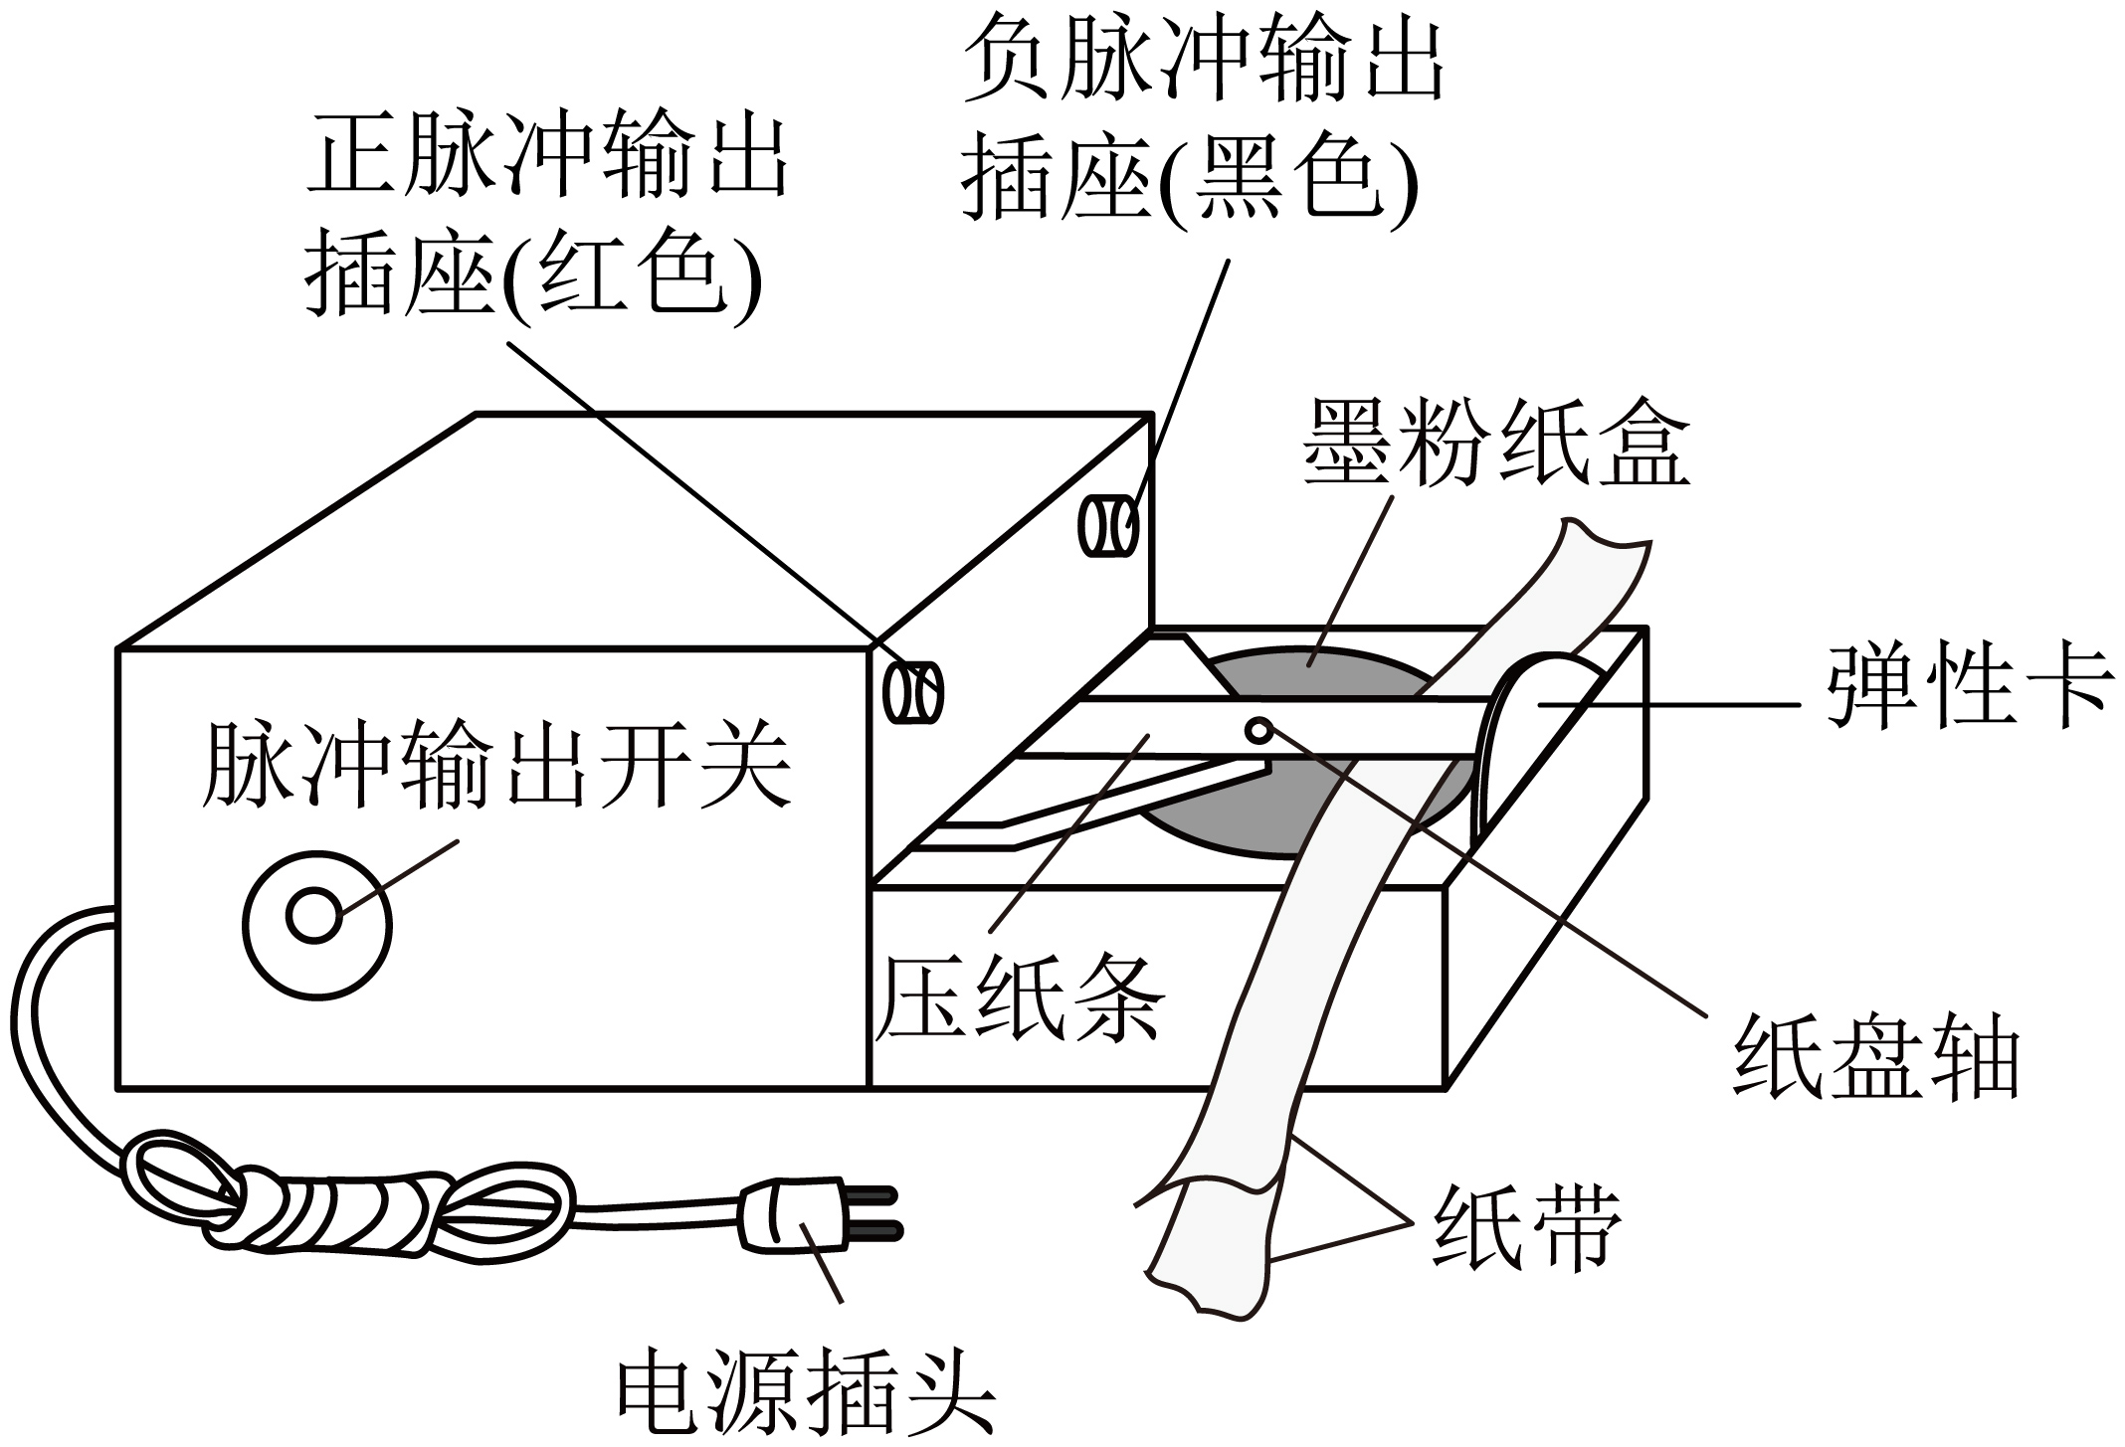
（2）利用该计时器测量纸带的速度，基本步骤如下：
A．当纸带完全通过计时器后，及时关闭开关
B．将纸带从墨粉纸盘下面穿过电火花计时器
C．用手拖动纸带运动
D．接通打点计时器开关
上述步骤正确的顺序是______。（按顺序填写编号）
（3）如下图所示的纸带是某同学练习使用电火花计时器时得到的，纸带的左端先通过电火花计时器，从点迹的分布情况可以断定纸带的速度变化情况是______（选填“加速”或“减速”）。若所用电源的频率为50Hz，从打下A点到打下B点共14个点迹，历时______s。
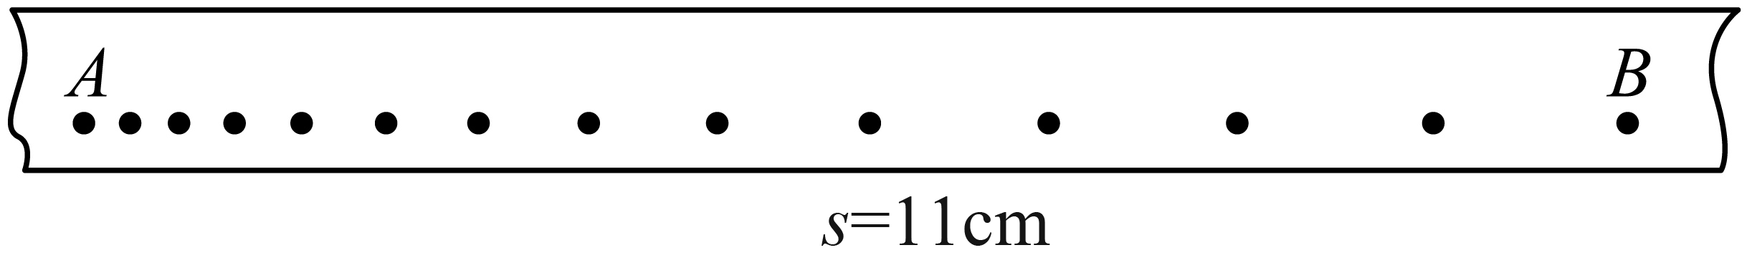
（4）如果图中的纸带与该实验中的纸带是$$1:1$$的比例，用刻度尺实际测量一下AB间长度为11.00cm，则可以计算出纸带的平均速度是______m/s。
【答案】 交流 $$0.02$$ BDCA 加速 $$0.26$$ $$0.42$$
【难度】0.65
【知识点】用打点计时器测物体的速度、打点计时器的原理及使用
【详解】（1）[1][2]电火花计时器使用交流电源的计时仪器，当电源的频率为50Hz时，它每隔$$0.02\text{s}$$打一次点。
（2）[3]实验步骤要遵循先安装器材后进行实验的原则进行，故正确的步骤是：将纸带从墨粉纸盘下面穿过电火花计时器；接通打点计时器开关；用手拖动纸带运动；当纸带完全通过计时器后，及时关闭开关。故正确的操作顺序为BDCA。
（3）[4]打点计时器所用电源频率为50Hz时，每隔$$T=0.02\text{s}$$打一个点，相等时间内纸带右侧位移大于左侧位移，说明右侧的速度大于左侧的速度，即物体做加速的运动。
[5]又因从打下A点到打下B点共14个点迹，即A到B共有13个时间间隔，所以共用时
$$t=13×T=0.26\text{s}$$
（4）[6]经过测量后AB两点之间的距离为11cm，有
$$\overline{v}=\frac{s}{t}=\frac{0.11\text{m}}{0.26\text{s}}≈0.42\text{m/s}$$
10．如图所示，一足球以速度v₀=10m/s沿地面水平踢出，接下来足球在地面上做减速直线运动，经过时间2s撞上球门柱，足球撞上球门柱时的速度大小为v₁=5m/s，方向向右。足球与球门柱作用后反向弹回的速度大小为v₂=5m/s，已知足球与门柱作用的时间0.1s，弹回过程加速度恒定。求：
（1）足球在地面上做减速直线运动的加速度；
（2）足球在撞上球门柱弹回过程中加速度。
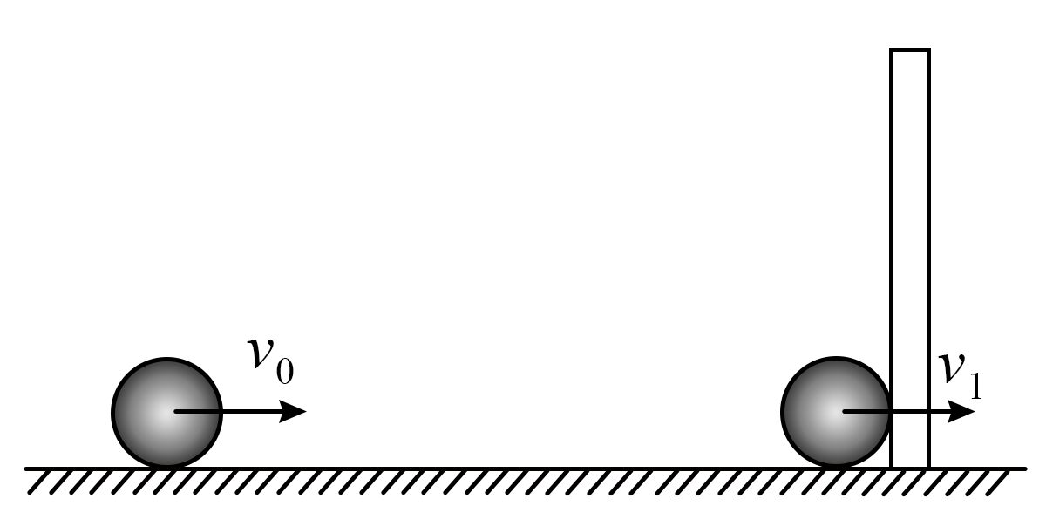
【答案】（1）2.5m/s²，方向向左；（2）100m/s²，方向向左
【难度】0.85
【知识点】加速度的计算
【详解】（1）设向右为正，足球在地面上做减速直线运动的加速度
$$a_{1}=\frac{v_{1}−v_{0}}{t_{1}}=\frac{5−10}{2}{\text{m/s}}^{2}=−2.5{\text{m/s}}^{2}$$
方向向左；
（2）设向左为正，足球在撞上球门柱弹回过程中加速度
$$a_{2}=\frac{v_{2}−v_{1}}{t_{2}}=\frac{5−(−5)}{0.1}{\text{m/s}}^{2}=100{\text{m/s}}^{2}$$
方向向左。
11．如图所示，在水平面内建立xOy坐标系，一玩具小车该坐标系内运动。小车从坐标原点O出发，先以v₁=5m/s的速度沿y轴正方向运动t₁=20s，接着以v₂=3m/s的速度沿x轴正方向运动t₂=20s，最后以v₃=2m/s的速度沿y轴负方向运动t₃=10s。求：
（1）遥控玩具小车在整个运动过程中的位移大小和路程；
（2）遥控玩具小车在整个运动过程中的平均速度的大小。
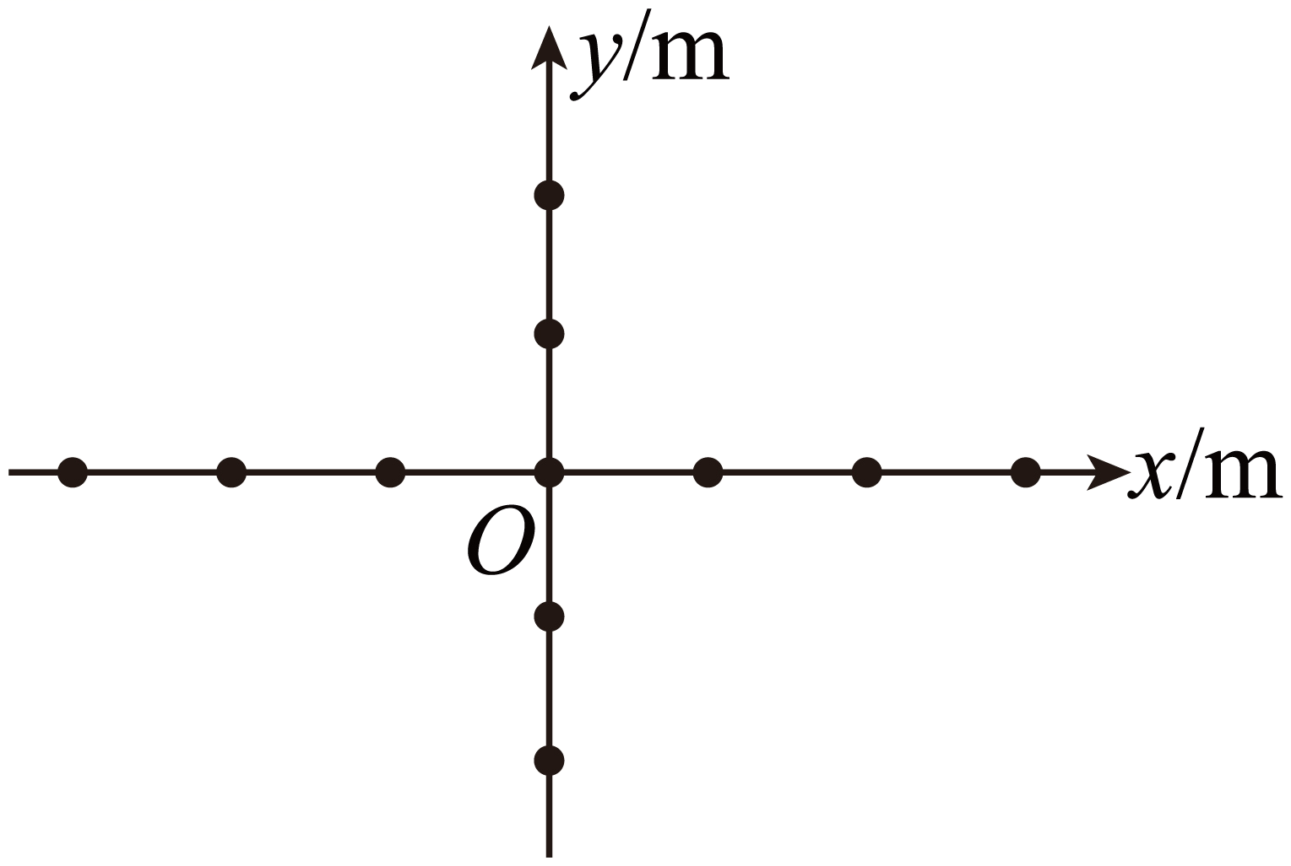
【答案】（1）100m，180m；（2）2m/s
【难度】0.65
【知识点】路程和位移的计算、平均速度
【详解】（1）由题意可知，小车从坐标原点O出发，先以v₁=5m/s的速度沿y轴正方向运动t₁=20s，运动距离为
s₁=v₁t₁=100m
接着以v₂=3m/s的速度沿x轴正方向运动t₂=20s，运动距离为
s₂=v₂t₂= 60m
最后以v₃=2m/s的速度沿y轴负方向运动t₃=10s，运动距离为
s₃=v₃t₃=20m
则路程
s=100m+60m+20m=180m
位移为
$$s^{'}=\sqrt{{60}^{2}+{(100−20)}^{2}}\text{m}=100\text{m}$$
（2）遥控玩具小车在整个运动过程中的平均速度的大小
$$\overline{v}=\frac{s^{'}}{t}=\frac{100}{20+20+10}\text{m/s}=2\text{m/s}$$
12．如图所示，利用运动传感器测量速度，运动物体正远离测速仪，在$$t_{1}$$时刻测速仪向运动物体发出超声波，经物体反射后，在$$t_{1}+Δt_{1}$$时刻测速仪接收到反射信号；过一段很短的时间后，在$$t_{2}$$时刻测速仪再次向运动物体发射超声波，经物体发射后，在$$t_{2}+Δt_{2}$$时刻测速仪再次接收到反射信号。设超声波在空气中的传播速度为$$v_{0}$$，求：运动物体的速度v。
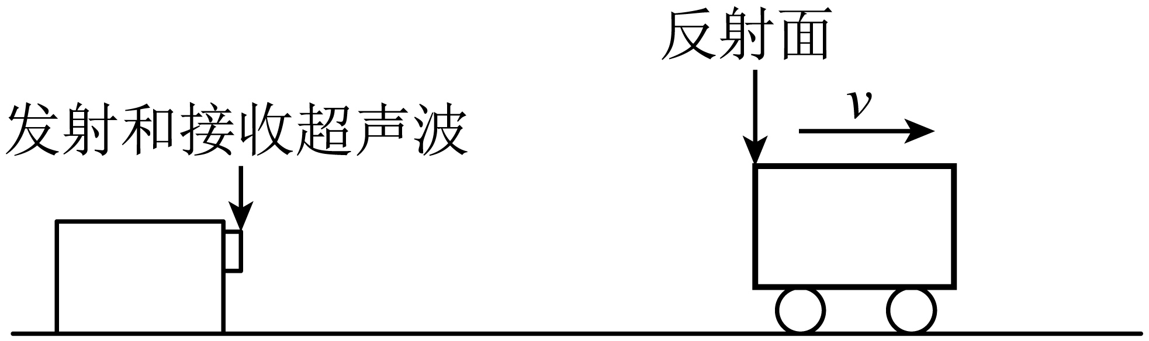
【答案】$$\frac{v_{0}(Δt_{2}−Δt_{1})}{2(t_{2}−t_{1})+(Δt_{2}−Δt_{1})}$$
【难度】0.85
【知识点】匀变速直线运动的特点
【详解】第一次超声波在空中传播的时间为
$$t_{1}+Δt_{1}−t_{1}=Δt_{1}$$
对应的反射时刻为$$t_{1}+\frac{Δt_{1}}{2}$$，第二次超声波在空中传播的时间为
$$t_{2}+Δt_{2}−t_{2}=Δt_{2}$$
对应的反射时刻为$$t_{2}+\frac{Δt_{2}}{2}$$，运动物体的速度为
$$v=\frac{Δx}{Δt}=\frac{v_{0}×\frac{Δt_{2}−Δt_{1}}{2}}{t_{2}+\frac{Δt_{2}}{2}−t_{1}−\frac{Δt_{1}}{2}}=\frac{v_{0}(Δt_{2}−Δt_{1})}{2(t_{2}−t_{1})+(Δt_{2}−Δt_{1})}$$
13．杭州亚运会顺利举行，如图所示为运动会中的四个比赛场景。在下列研究中可将运动员视为质点的是（ ）
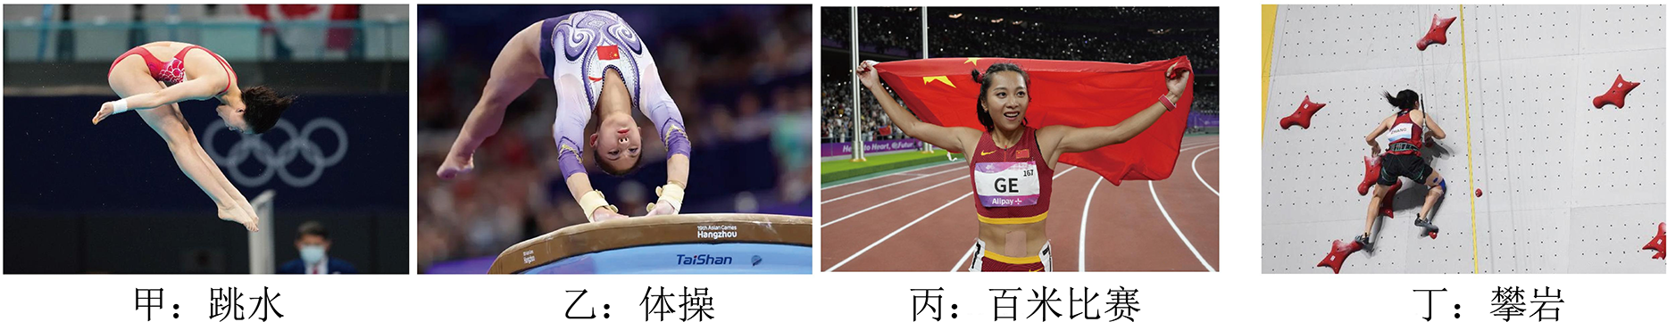
A．研究甲图运动员的入水动作
B．研究乙图运动员的空中转体姿态
C．研究丙图运动员在百米比赛中的平均速度
D．研究丁图运动员通过某个攀岩支点的动作
【答案】C
【难度】0.94
【知识点】质点
【详解】A．研究甲图运动员的入水动作时，运动员的形状和体积对所研究问题的影响不能够忽略，此时运动员不能够看为质点，故A错误；
B．研究乙图运动员的空中转体姿态时，运动员的形状和体积对所研究问题的影响不能够忽略，此时运动员不能够看为质点，故B错误；
C．研究丙图运动员在百米比赛中的平均速度时，运动员的形状和体积对所研究问题的影响能够忽略，此时运动员能够看为质点，故C正确；
D．研究丁图运动员通过某个攀岩支点的动作时，运动员的形状和体积对所研究问题的影响不能够忽略，此时运动员不能够看为质点，故D错误。
故选C。
14．一游客在武夷山九曲溪乘竹筏漂流，途经双乳峰附近的M点和玉女峰附近的N点，如图所示。已知该游客从M点漂流到N点的路程为$$5.4\text{km}$$，用时$$1\text{h}$$，M、N间的直线距离为$$1.8\text{km}$$，则从M点漂流到N点的过程中（ ）
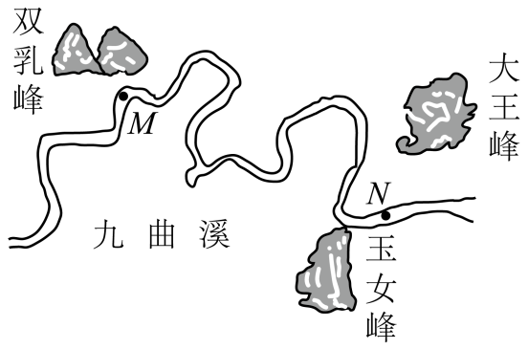
A．该游客的位移大小为$$5.4\text{km}$$
B．该游客的平均速率为$$5.4\text{m/s}$$
C．该游客的平均速度大小为$$0.5\text{m/s}$$
D．若以所乘竹筏为参考系，玉女峰的平均速度为0
【答案】C
【难度】0.65
【知识点】位移的定义、路程与位移、速率与速度、平均速度
【详解】A．位移指的是从M点漂流到N点的有向线段，故位移大小为$$1.8\text{km}$$，故A错误；
B．从M点漂流到N点的路程为$$5.4\text{km}$$，用时$$1\text{h}$$，则平均速率为
$$\overline{v_{率}}\text{=}\frac{s}{t}=\frac{5.4}{1}\text{km/h}$$
故B错误；
C．该游客的平均速度大小为
$$\overline{v}\text{=}\frac{x}{t}=\frac{1.8}{1}\text{km/h=0}\text{.5m/s}$$
故C正确；
D．以玉女峰为参考系，所乘竹筏的平均速度为$$\text{0}\text{.5m/s}$$，若以所乘竹筏为参考系，玉女峰的平均速度大小也为$$\text{0}\text{.5m/s}$$，故D错误；
故选C。
15．“祝融号”火星车沿如图所示路线行驶，在此过程中揭秘了火星乌托邦平原浅表分层结构，该研究成果被列为“2022年度中国科学十大进展”之首。“祝融号”从着陆点O处出发，经过61天到达M处，行驶路程为585米；又经过23天，到达N处，行驶路程为304米。已知O、M间和M、N间的直线距离分别约为463米和234米，则火星车（ ）
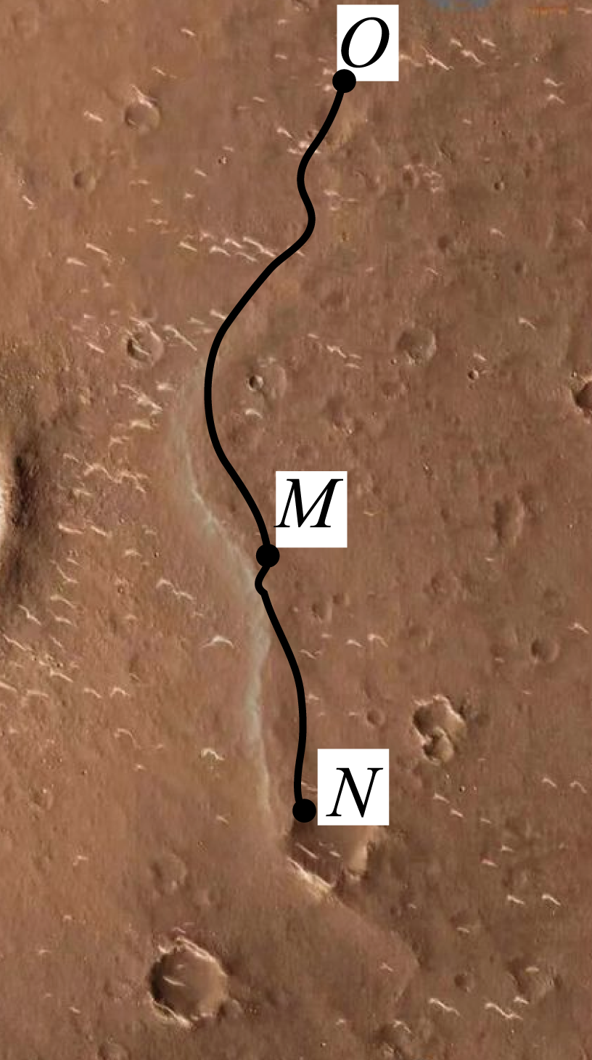
A．从O处行驶到N处的路程为697米
B．从O处行驶到N处的位移大小为889米
C．从O处行驶到M处的平均速率约为20米/天
D．从M处行驶到N处的平均速度大小约为10米/天
【答案】D
【难度】0.85
【知识点】路程和位移的计算、速率与速度、平均速度
【详解】A．由题意可知从O到N处的路程为
$$S_{\text{ON}}\text{=}S_{\text{OM}}+S_{\text{MN}}=585\text{m+}304\text{m=}889\text{m}$$
故A错误；
B．位移的大小为两点之间的直线距离，O、M、N三点大致在一条直线上，则从O到N处的位移大小为
$$x_{\text{ON}}\text{=}x_{\text{OM}}+x_{\text{MN}}=463\text{m+}234\text{m=}697\text{m}$$
故B错误；
C．平均速率为路程与时间的比值，故从O行驶到M处的平均速率为
$${\overline{v}}_{\text{OM}}=\frac{S_{\text{OM}}}{t_{\text{OM}}}=\frac{585}{61}米/天≈9.60米/天$$
故C错误；
D．平均速度大小为位移与时间的比值，则从M行驶到N处的平均速度为
$${\overline{v}}_{\text{MN}}=\frac{x_{\text{MN}}}{t_{\text{MN}}}=\frac{234}{23}米/天≈10米/天$$
故D正确。
故选D。

